tst50_4_1_Poliklinnika_par - тестирование бизнес процесса поликлинника

Просьба на новой сборкеrтакже протестировать правильность бизнес-процесса «Поликлиника» (два варианта в приложении). Процессы, вроде бы, отличаются только «контрольными точками» для отладки.

Постановка решаемой процессами задачи описана на сайте - http://runawfe.org/rus/doc/%D0%9F%D0%BE%D0%BB%D0%B8%D0%BA%D0%BB%D0%B8%D0%BD%D0%B8%D0%BA%D0%B0

Бизнес-процессы “Поликлинника”

Замечание: Эта задача предназначена для выполнения в системе RunaWFE, начиная с версии 4.1
В поликлинике есть N врачей, каждый из которых выдает справку определенного вида. (Разные врачи могут выдавать справку одного вида). - Эти данные должны задаваться на стартовой форме. Для каждого врача есть набор справок, которые нужно получить до того, как прийти к нему на прием за справкой (при обращении эти справки не отдаются врачу, а только предъявляются). Эти данные должны задаваться в первом узле бизнес-процесса.
На приеме врач может либо выдать справку, либо отказать в ее выдаче. Если врач отказал в выдаче, то при повторных обращениях от тоже будет отказывать.
Требуется разработать бизнес-процесс, который будет давать задания пациенту ("обратиться к врачу") и врачам ("принять пациента") который позволит пациенту получить максимально возможное количество справок в поликлинике.

> Процессы, вроде бы, отличаются только «контрольными точками» для отладки.

- Общая проверка графа, в редакторе

Просматриваю процесс в редакторе, проверяю что все работает в редакторе (формы, элементы и т.д.)

1). При открытии формы “Ознакомиться с результатами” получаю exception

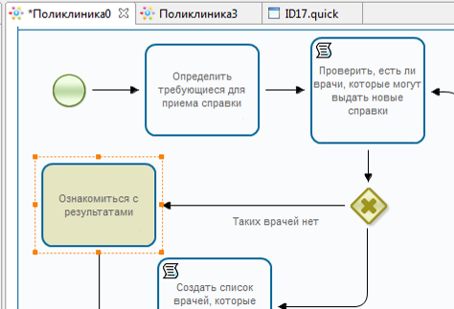

Could not open the editor: An exception was thrown during initialization

java.lang.RuntimeException: java.lang.NullPointerException
at ru.runa.gpd.quick.formeditor.util.QuickFormXMLUtil.getQuickFormFromXML(QuickFormXMLUtil.java:124)
at ru.runa.gpd.quick.formeditor.QuickFormEditor.init(QuickFormEditor.java:123)
at org.eclipse.ui.internal.EditorManager.createSite(EditorManager.java:828)
at org.eclipse.ui.internal.EditorReference.createPartHelper(EditorReference.java:647)
at org.eclipse.ui.internal.EditorReference.createPart(EditorReference.java:465)
at org.eclipse.ui.internal.WorkbenchPartReference.getPart(WorkbenchPartReference.java:595)
at org.eclipse.ui.internal.EditorReference.getEditor(EditorReference.java:289)
at org.eclipse.ui.internal.WorkbenchPage.busyOpenEditorBatched(WorkbenchPage.java:2945)
at org.eclipse.ui.internal.WorkbenchPage.busyOpenEditor(WorkbenchPage.java:2850)
at org.eclipse.ui.internal.WorkbenchPage.access$11(WorkbenchPage.java:2842)
at org.eclipse.ui.internal.WorkbenchPage$10.run(WorkbenchPage.java:2793)
at org.eclipse.swt.custom.BusyIndicator.showWhile(BusyIndicator.java:70)
at org.eclipse.ui.internal.WorkbenchPage.openEditor(WorkbenchPage.java:2789)
at org.eclipse.ui.internal.WorkbenchPage.openEditor(WorkbenchPage.java:2773)
at org.eclipse.ui.internal.WorkbenchPage.openEditor(WorkbenchPage.java:2764)
at org.eclipse.ui.ide.IDE.openEditor(IDE.java:747)
at ru.runa.gpd.quick.formeditor.QuickFormType.openForm(QuickFormType.java:29)
at ru.runa.gpd.lang.action.OpenVisualFormEditorDelegate.openInEditor(OpenVisualFormEditorDelegate.java:14)
at ru.runa.gpd.lang.action.OpenFormEditorDelegate.run(OpenFormEditorDelegate.java:18)
at org.eclipse.ui.internal.PluginAction.runWithEvent(PluginAction.java:251)
at org.eclipse.jface.action.ActionContributionItem.handleWidgetSelection(ActionContributionItem.java:584)
at org.eclipse.jface.action.ActionContributionItem.access$2(ActionContributionItem.java:501)
at org.eclipse.jface.action.ActionContributionItem$5.handleEvent(ActionContributionItem.java:411)
at org.eclipse.swt.widgets.EventTable.sendEvent(EventTable.java:84)
at org.eclipse.swt.widgets.Widget.sendEvent(Widget.java:1053)
at org.eclipse.swt.widgets.Display.runDeferredEvents(Display.java:4165)
at org.eclipse.swt.widgets.Display.readAndDispatch(Display.java:3754)
at org.eclipse.ui.internal.Workbench.runEventLoop(Workbench.java:2696)
at org.eclipse.ui.internal.Workbench.runUI(Workbench.java:2660)
at org.eclipse.ui.internal.Workbench.access$4(Workbench.java:2494)
at org.eclipse.ui.internal.Workbench$7.run(Workbench.java:674)
at org.eclipse.core.databinding.observable.Realm.runWithDefault(Realm.java:332)
at org.eclipse.ui.internal.Workbench.createAndRunWorkbench(Workbench.java:667)
at org.eclipse.ui.PlatformUI.createAndRunWorkbench(PlatformUI.java:149)
at ru.runa.gpd.Application.start(Application.java:17)
at org.eclipse.equinox.internal.app.EclipseAppHandle.run(EclipseAppHandle.java:196)
at org.eclipse.core.runtime.internal.adaptor.EclipseAppLauncher.runApplication(EclipseAppLauncher.java:110)
at org.eclipse.core.runtime.internal.adaptor.EclipseAppLauncher.start(EclipseAppLauncher.java:79)
at org.eclipse.core.runtime.adaptor.EclipseStarter.run(EclipseStarter.java:344)
at org.eclipse.core.runtime.adaptor.EclipseStarter.run(EclipseStarter.java:179)
at sun.reflect.NativeMethodAccessorImpl.invoke0(Native Method)
at sun.reflect.NativeMethodAccessorImpl.invoke(Unknown Source)
at sun.reflect.DelegatingMethodAccessorImpl.invoke(Unknown Source)
at java.lang.reflect.Method.invoke(Unknown Source)
at org.eclipse.equinox.launcher.Main.invokeFramework(Main.java:622)
at org.eclipse.equinox.launcher.Main.basicRun(Main.java:577)
at org.eclipse.equinox.launcher.Main.run(Main.java:1410)
Caused by: java.lang.NullPointerException
at ru.runa.gpd.quick.formeditor.util.QuickFormXMLUtil.getQuickFormFromXML(QuickFormXMLUtil.java:94)
... 46 more

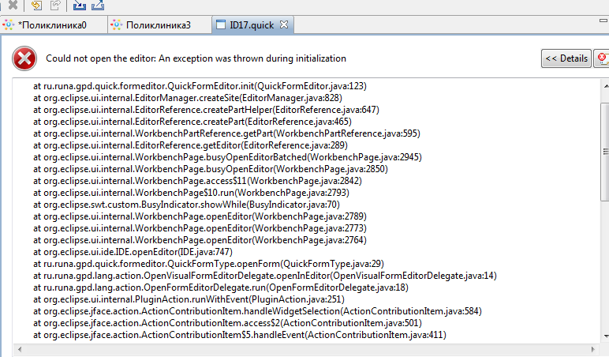

В замечаниях: Ошибка при валидации формы

Возможно в данной сборке не работают “Шаблонные формы”

Для проверки создаю новый процесс, проверяю создание шаблонной формы:

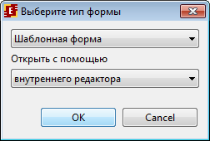

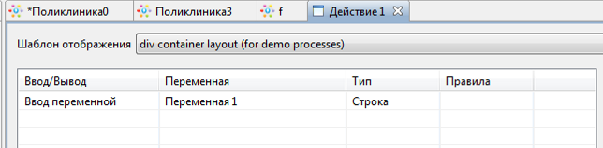

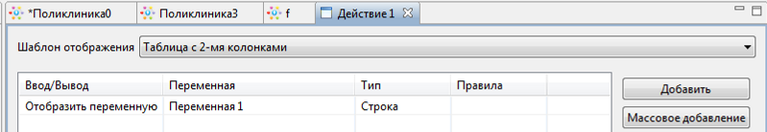
Шаблонные формы работают

Т.е. проблемы похоже в какой-то несовместимости сборок

При выполнении процесса, форма не отображается:

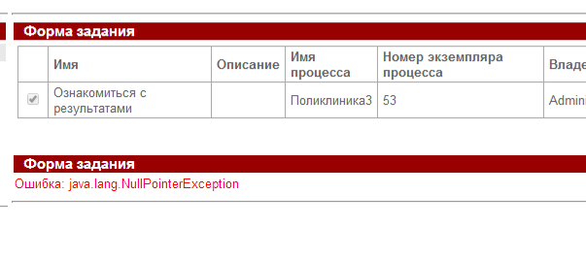

2). Процесс “Поликлинника0” не полный (т.к. не обновляются списки после каждой итерации “цикла”), а “Поликлинника3” имеет какие-то лишние точки (судя по описанию – для дебага)

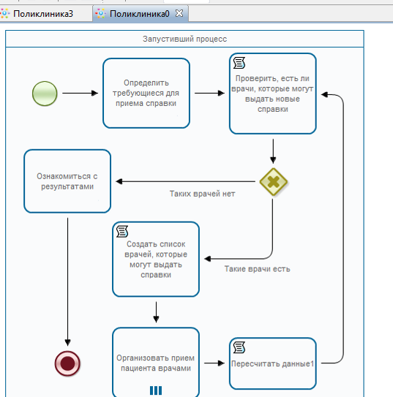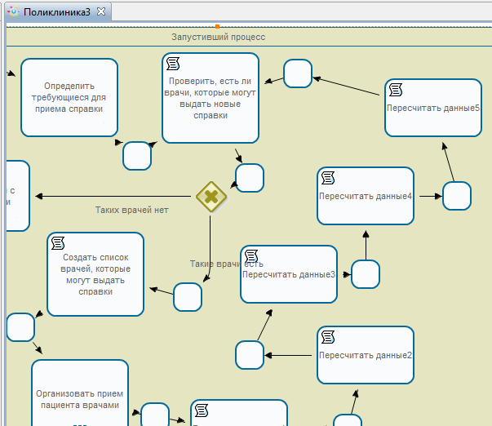

- Общая проверка правильности процесса

1). Создаю пользователей врачей и пациентов

2). “…В поликлинике есть N врачей, каждый из которых выдает справку определенного вида. (Разные врачи могут выдавать справку одного вида). - Эти данные должны задаваться на стартовой форме….”

Проверяю на повторение врачей

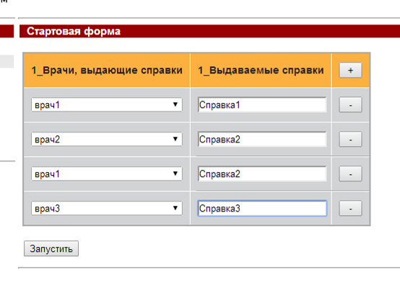

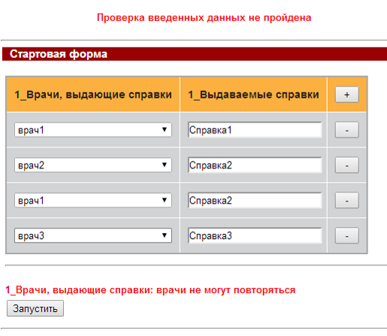

Валидация срабатывает

Изменяю данные на корректные:

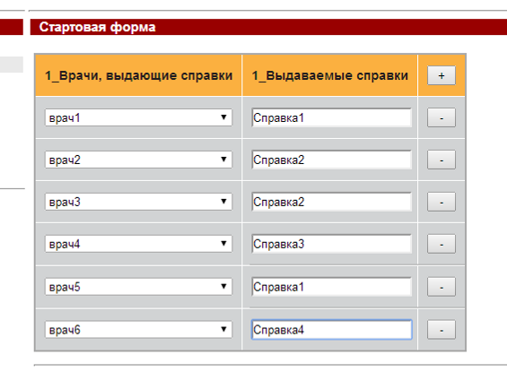
В данном наборе данных рассматривается случай, когда одну и туже справку может выдать пара врачей, т.е. Справку1 может выдать Врач1 или Врач5, а Справку2 может выдать Врач2 или Врач3

3). “…Для каждого врача есть набор справок, которые нужно получить до того, как прийти к нему на прием за справкой (при обращении эти справки не отдаются врачу, а только предъявляются). Эти данные должны задаваться в первом узле бизнес-процесса. …”

Задаю следующие данные:

Врач2 требует Справку3, (которую выдает врач4)
Врач5 требует Справку4, (которую выдает врач6)

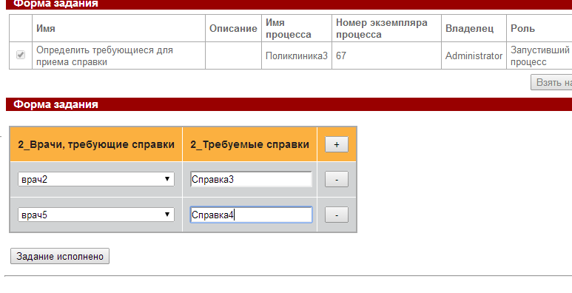
(В данной форме отсутствуют валидаторы)

3). Выполняется сценарий “Проверить, есть ли врачи, которые могут выдать новые справки” (т.е. справки которые могут быть выданы сейчас)

Определяется количество справок, которые могут выдать врачи (сейчас),
А также определяются позиции врачей которые могут выдать справки

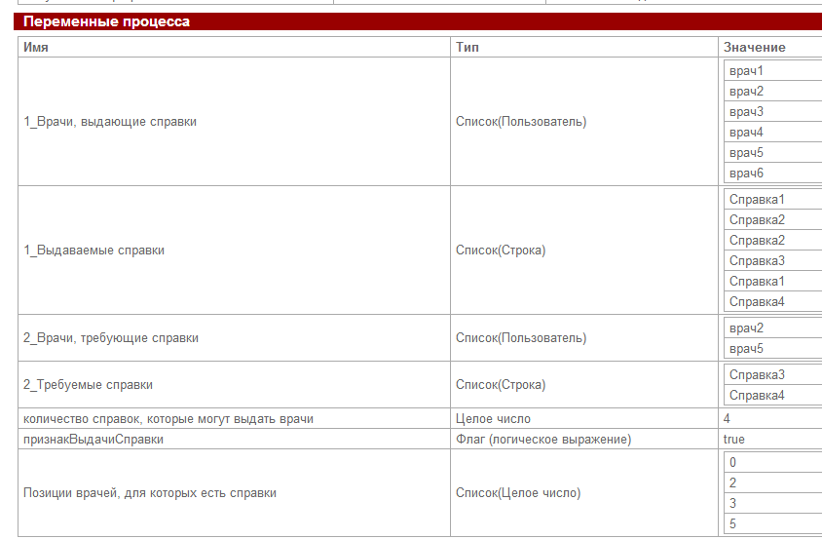

4). Выполняется сценарий “Создать список врачей, которые могут выдать справки”

Определяются справки, которые могут быть выданы (сейчас), и определяются врачи которые могут выдать эти справки,

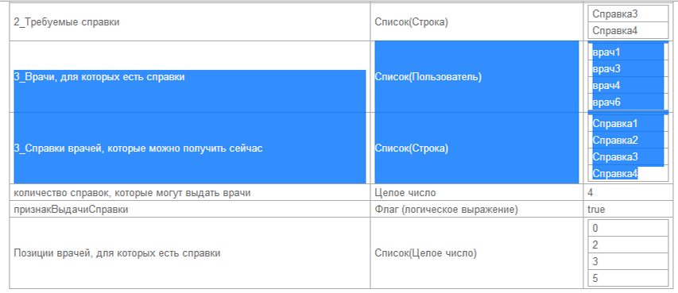

Т.е. в данный момент могут быть выданы Справка1,2,3,4 врачами 1,3,4,6 соответственно

5). Организация приема пациента Врачами

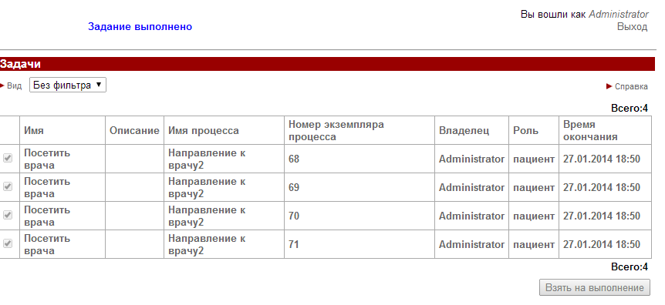

6). Пациент посещает врачей
Все врачи выдают справки, (отвечаю положительно)

При этом подпроцесс не завершается если не все узлы пришли в параллельный шлюз

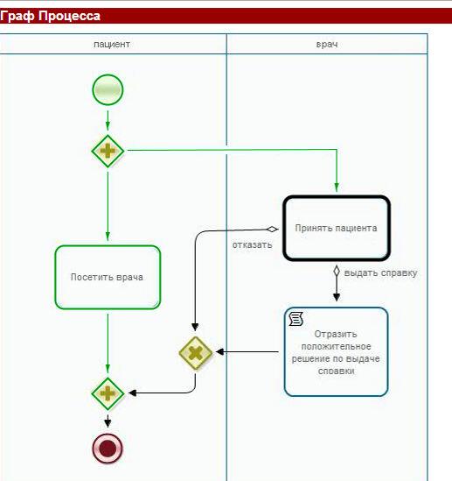

7). Определяется позиции положительных решений по выдаче справки

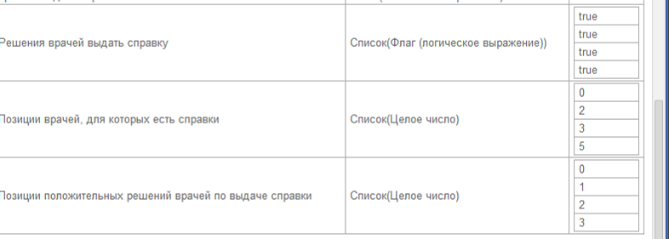

8). Определяются справки, которые врачи согласились выдать, создается список полученных справок

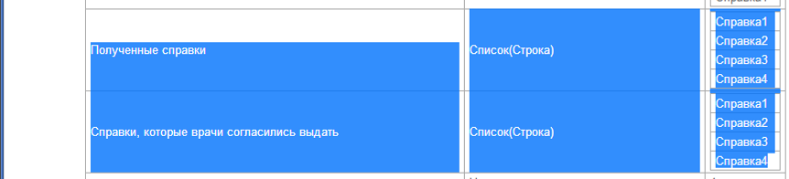

9). И списка врачей которые выдают справки удаляются врачи для которых есть справки, и удаляются соответствующие справки из списка выдаваемых справок

Далее определяются позиции справок которые были выданы и имеются в списке выдаваемых справок
Снова обновляется список выдаваемых справок и список врачей

Т.к. все необходимые справки уже были получены, то список выдаваемых справок и врачи становится пустым

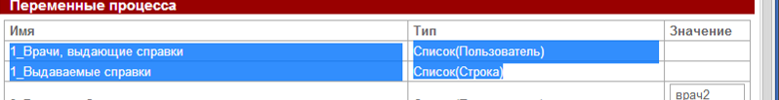

10). Обновляются списки врачей требующих справки и список требуемых справок с помощью определения позиций врачей, к которым уже обращался пациент

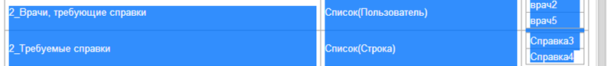

11). Снова обновляются списки требуемых справок и врачей но уже с помошью позиций требуемых справок которые уже были получены:

12). Определение “Есть ли врачи которые могут выдавать новые справки”

Таких врачей нет, далее вывод результатов (который не работает)

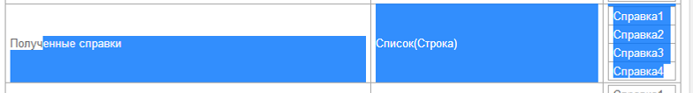

Т.е. все справки собраны, процесс корректно работает

- Проверка на разных тестовых наборах

  - Случай когда одну и туже справку может выдать больше одного врача

Рассмотрен в тесте проверке логики работы

  - Проверка на данных, при которых цикл выполнится больше одного раза

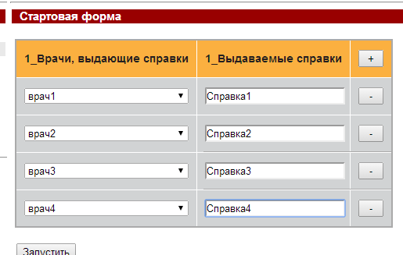

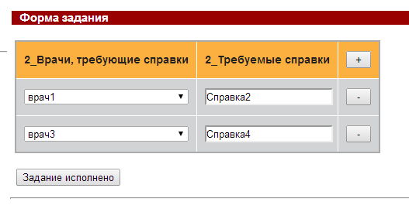

Результат:

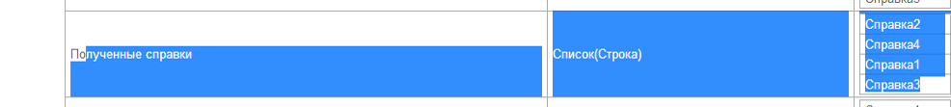

Результат правильный, все справки получены

  - Случай когда каких-то справок никто не выдает

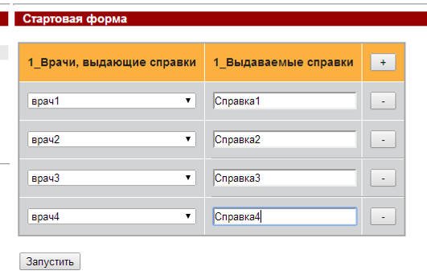

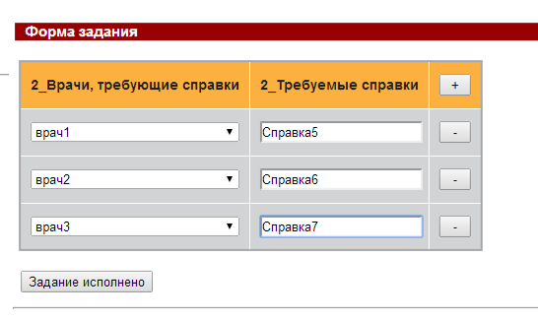

В результате: получаем только Справка4,

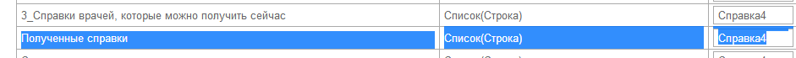

Результат правильный

  - Проверка на “вложенности зависимостей” набора справок

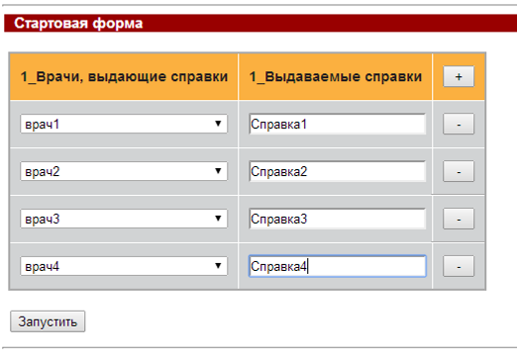

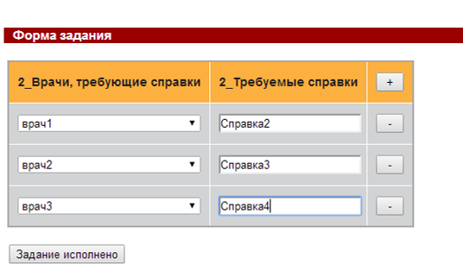

- врач4 выдал Справку4
- врач 3 выдал Справку3 (т.к. зависимость от Справка4 разрешена на предыдущем шаге)
- врач2 выдал Справку2 (т.к. зависимость от Справка3 разрешена на предыдущем шаге)
- врач1 выдал Справку1(т.к. зависимость от Справка2 разрешена на предыдущем шаге)

Результат правильный, все справки получены:

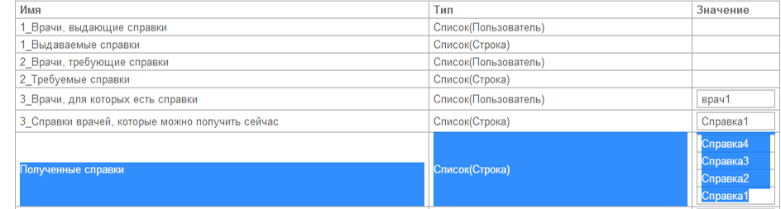

  - Случай, когда кто-то отказывает в выдаче справки,

Т.е. проверка

“… На приеме врач может либо выдать справку, либо отказать в ее выдаче. Если врач отказал в выдаче, то при повторных обращениях от тоже будет отказывать. ….”
1). Когда только один врач мог выдать подобную справку и отказался

При этом врач4 откажет в выдаче Справки4 и соответственно врач3 не сможет выдать Справку3 т.к. зависит от Справки4

Проверяю:

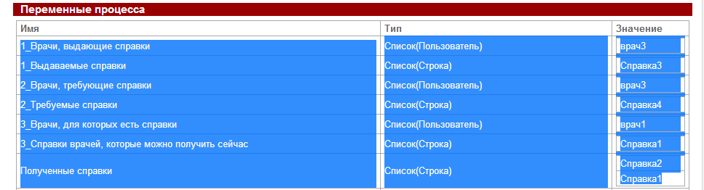

Выданы только Справка1 и Справка2 – соответствует ожидаемому результату

2). Когда при этом имеется еще врач который может выдать такую же справку

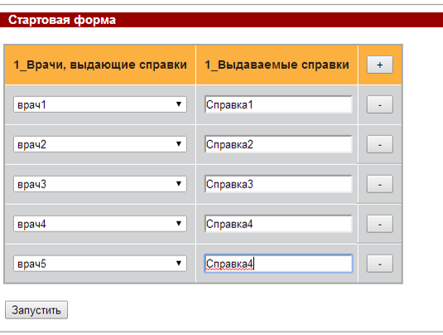

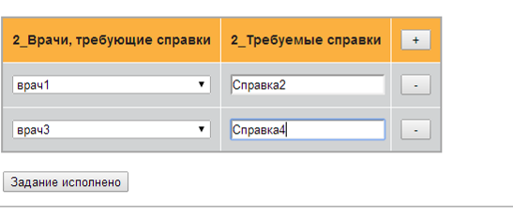

При этом врач4 откажет в выдаче Справки4 но т.к. имеется врач5 который выдаст Справку4, то все справки в итоге должны быть получены

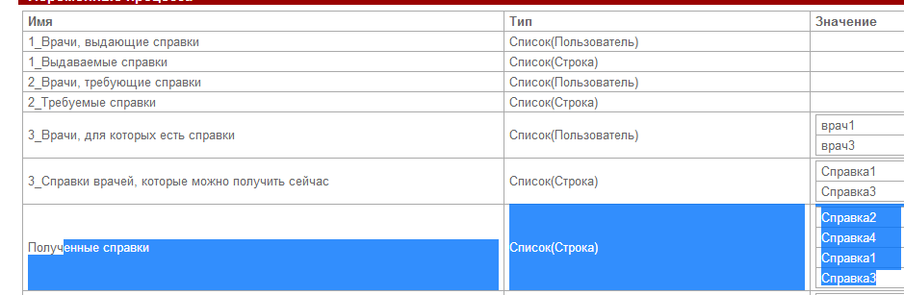

Соответствует ожидаемому результату

